“三区”人才支持计划在线签署管理平台
科技人员填报指南

概述
“‘三区’人才支持计划在线签署与管理平台”（http://182.92.222.74/）是河南省科技厅组织建设的“三区”人才支持计划管理服务平台。科技人员填报的步骤如下：

1）在首页输入注册的用户名/密码，登陆系统，点击“需求查看”菜单
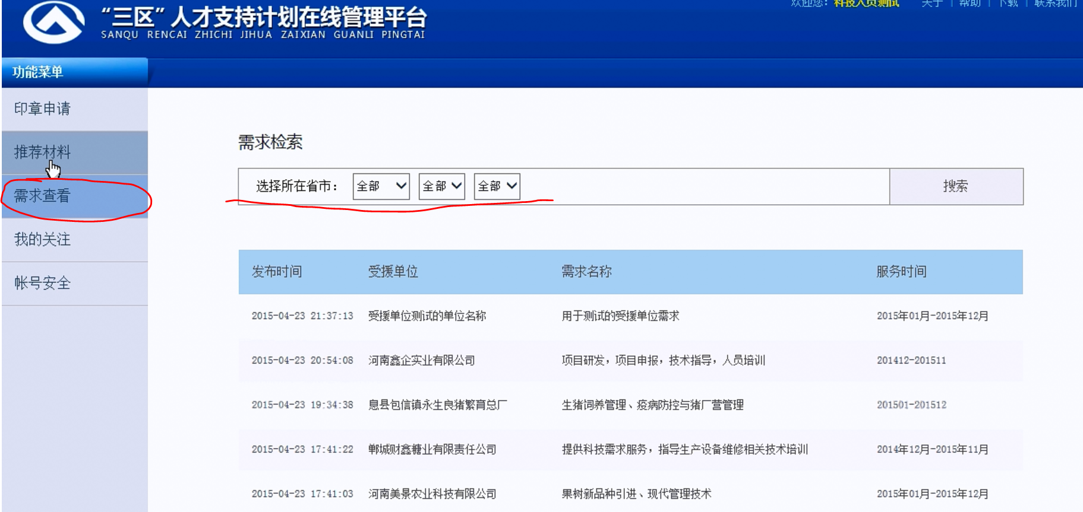
可以根据省市对需求进行检索，点击需求名称可以具体查看需求的相关信息。

2）点击“推荐材料”菜单，点击“创建新的推荐表”
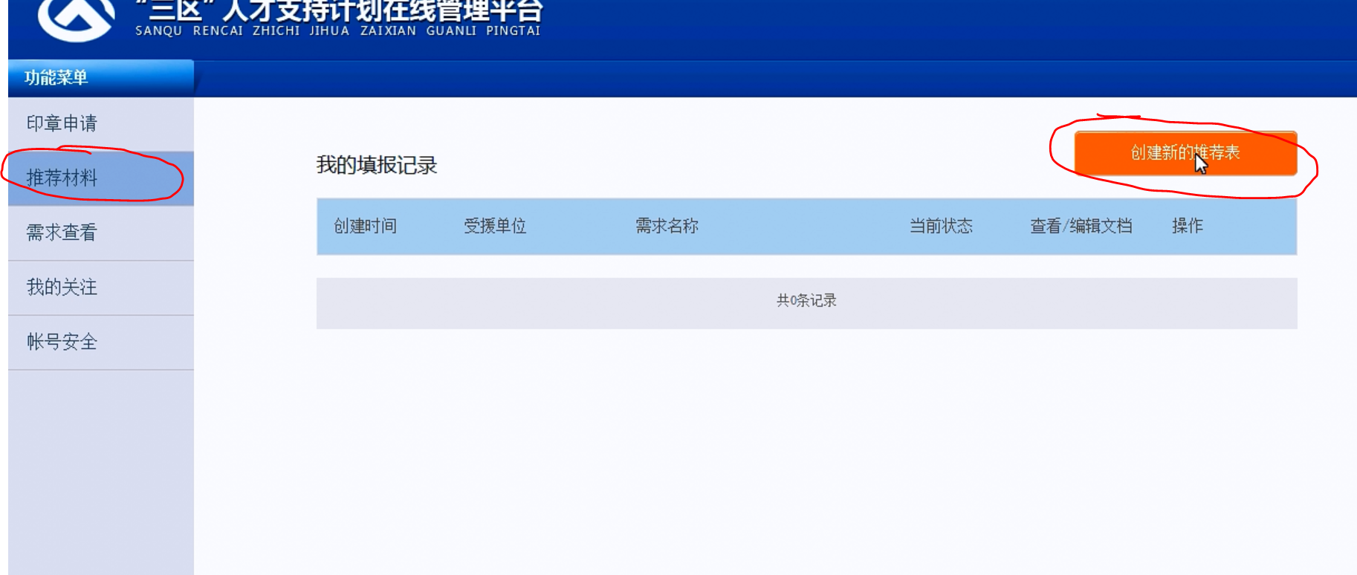
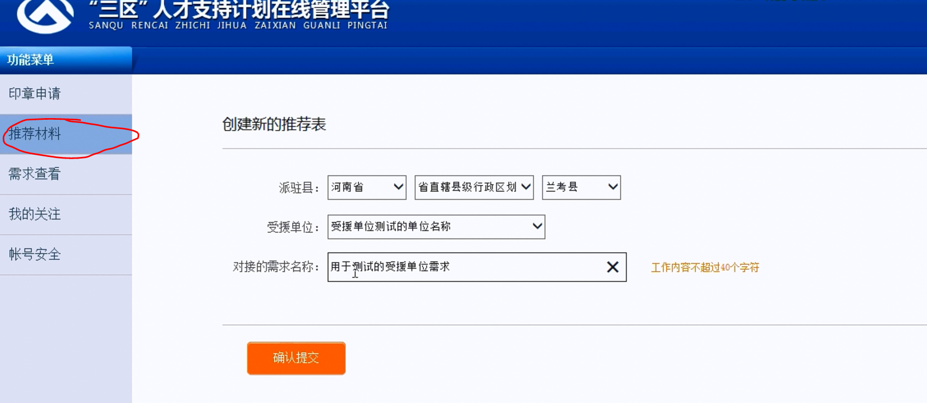
选择派驻县、受援单位，对接的需求名称（复制需求查看里的需求名称），点击“确认提交”。

3）出现如下页面，当前状态为“协议未盖章”
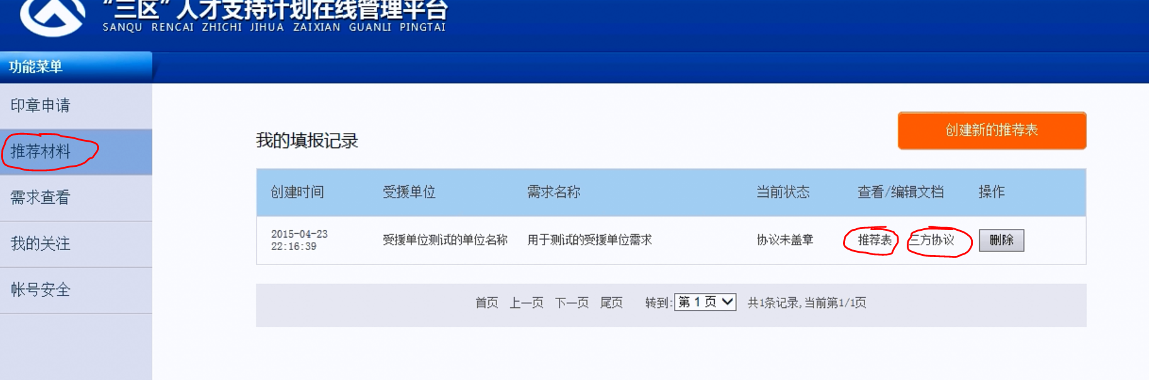
点击“推荐表”，填写工作经历、奖惩情况等信息，并点击保存、返回；
点击“三方协议”，填写服务期限、服务方式及内容、预期目标等，点击“盖章”，然后点击保存、返回。
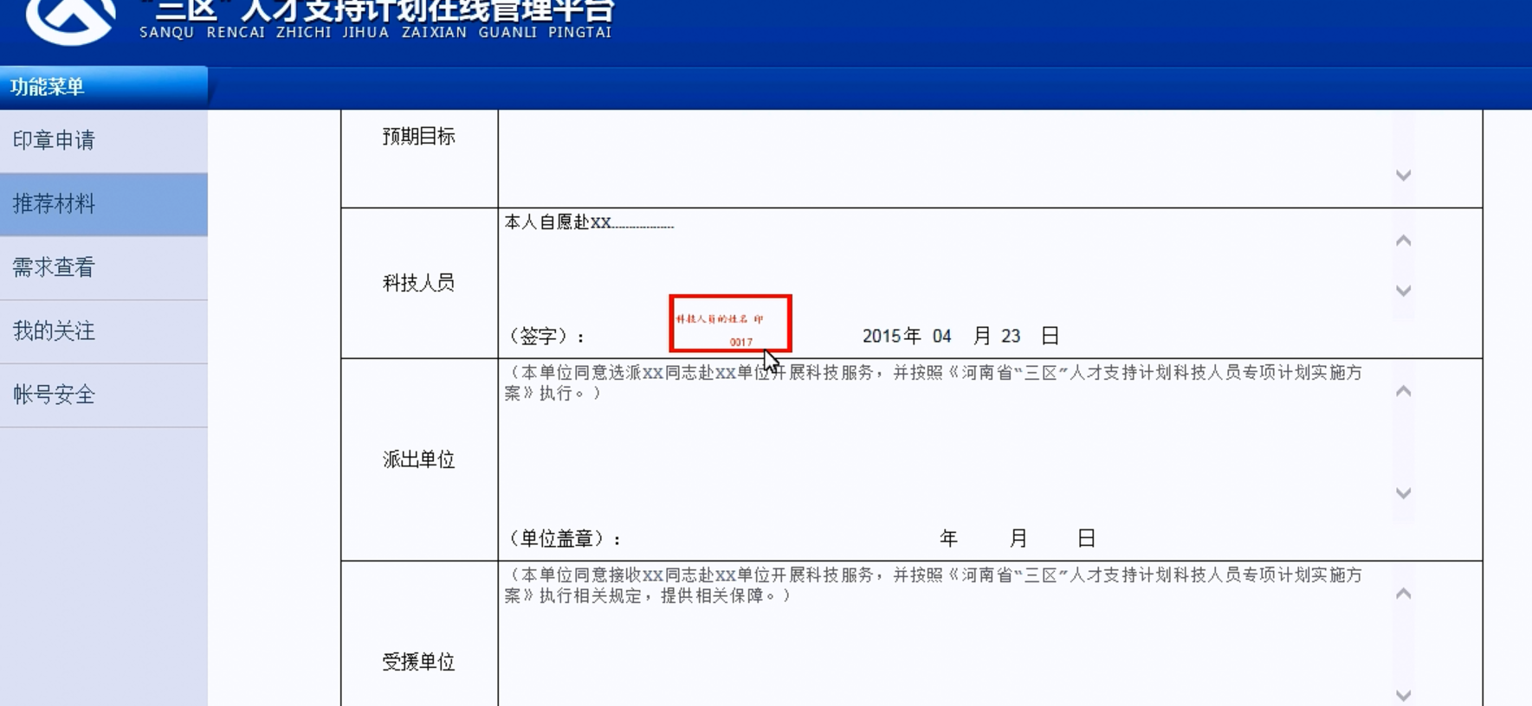

4）出现如下所示页面，当前状态变为“协议已盖章”
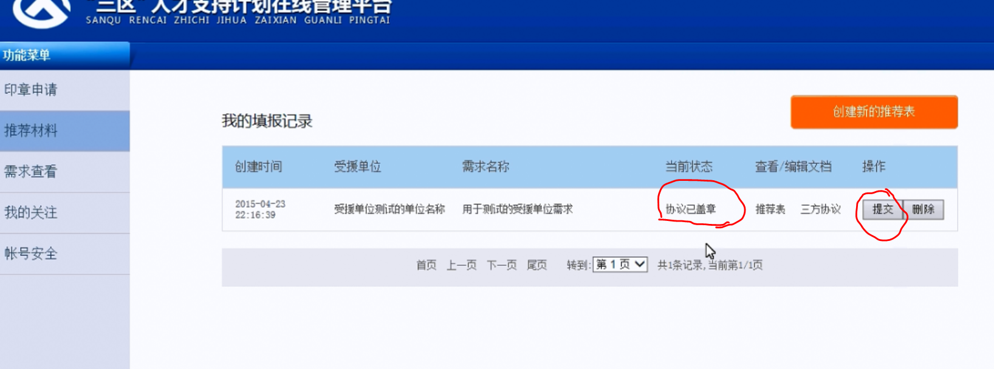
点击“提交”后，当前状态变为“派出单位处理中”。
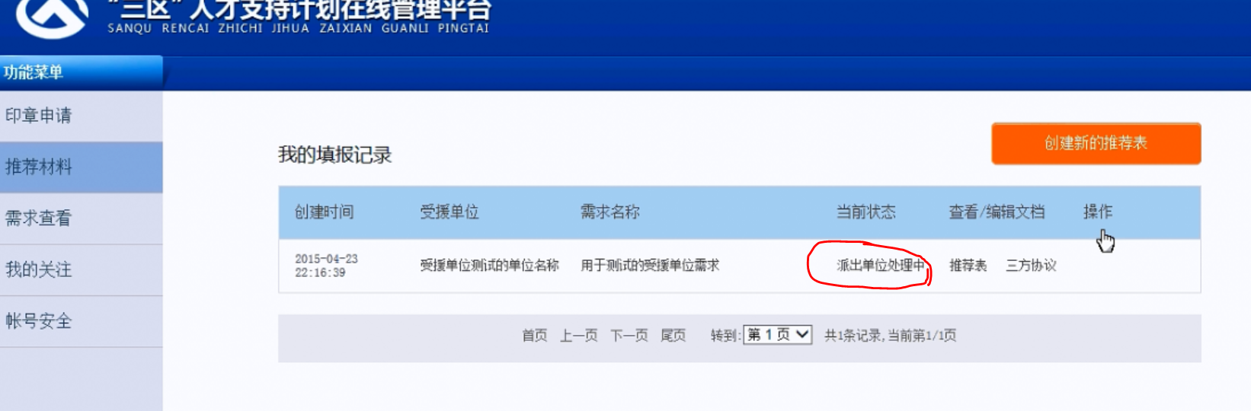
随后等待派出单位处理。

技术支持
如果您在安装、使用时遇到问题，可通过加入QQ群436746988在线咨询，或通过电话0371-63832036，0371-65752189进行咨询。

